II глава
В этой главе я подробно рассмотрю историю моды XX века, потому что именно она сыграла самую значительную роль в становлении моды такой, какой она есть сейчас, именно XX век подарил нам таких известных кутюрье, как: Коко Шанель, Жан-Рене Лакост, Кристобаль Баленсиага и многие другие.
20 век начался с двух довольно важных событий в мире моды. Одно из них – замена турнюра S-образным силуэтом.
Корсеты, хоть и делали фигуру более утонченной и привлекательной, долгое время являлись причиной постоянных болезней, а иногда и смертей, у женщин: с туго затянутой талией невозможно было лишний раз сделать вдох и выдох.
Настоящим спасителем для всех дам высокого света становится Поль Пуаре – влиятельный французский модельер первой четверти ХХ века. В 1906 году он производит революцию в моде – создает платье без корсета, простого кроя, юбка которого начинается под грудью и продолжается до пола. Такой фасон называется «La Vague». Он очень быстро входит в моду, и с этого момента девушки в буквальном смысле выдыхают. В истории моды 1906 год запомнился как год «освобождения».
В 1900-х годах обязательными атрибутами наряде девушки: воротнички-стойки, а также шляпки и небольшие зонтики – они сохраняют белоснежность кожи, столь необходимую всем аристократкам.
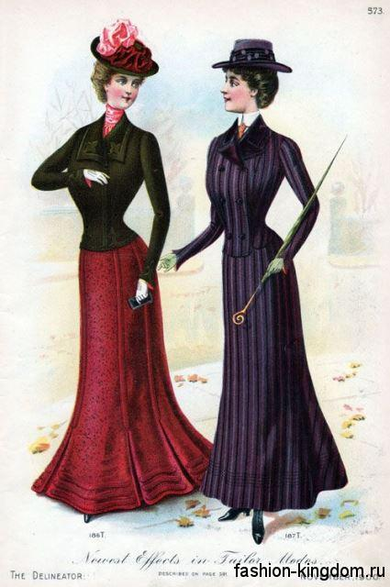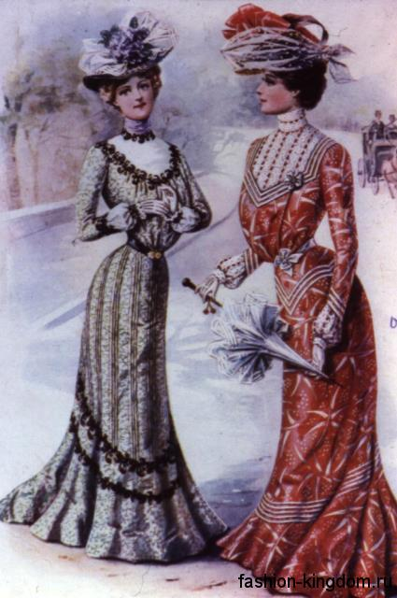
В следующем десятилетии в моду возвращается стиль ампир, характерной особенностью которого является линия талии, находящаяся прямо под грудью. В это же время, в 1910-х, Поль Пуаре, освободитель дам от корсетов, сковывает им ноги. Он придумывает «хромую юбку», т.е. юбку, сужающуюся книзу.

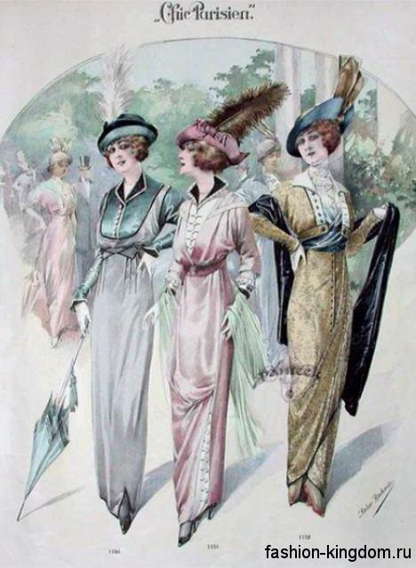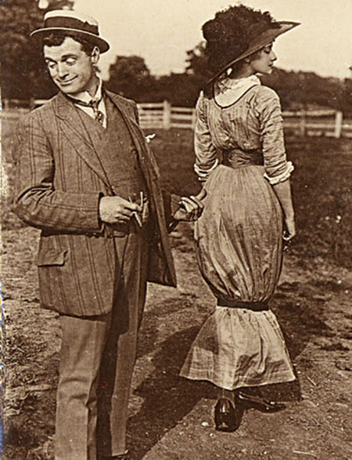

В 20-е годы огромной популярностью пользуется спорт и мужские спортивные фигуры, а женские формы уходят на задний план. Теперь девушки не гонятся за округлостями тела, фигурой «песочные часы». Идеал – худая женщина мальчишеского склада с короткой стрижкой «гарсон». В это время меняется и образ жизни дам – они наравне с мужчинами курят, играют в теннис и водят автомобиль.
На смену ампира приходит новый стиль – арт-деко. Женские платья укорачиваются и приобретают очень заниженную линию талии. Они украшаются огромным количеством пайеток, перьев, бисера и бахромы, приоткрытым декольте.
Также важными деталями гардероба женщины 20-х годов были шляпа-клош и пальто с меховым воротником прямого силуэта, которое сужается к низу.
В 1926 году Габриель Шанель создает свое маленькое черное платье. Также не менее важным событием становится появление первых женских купальников, ведь вплоть до 20-х годов дамы купались, а точнее сказать, заходили в воду по колено, в длинных нарядах, полностью закрывающих ноги и руки, и босоножках, а их головы покрывали чепцы.
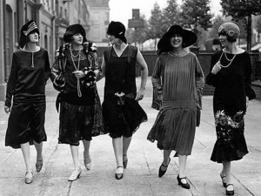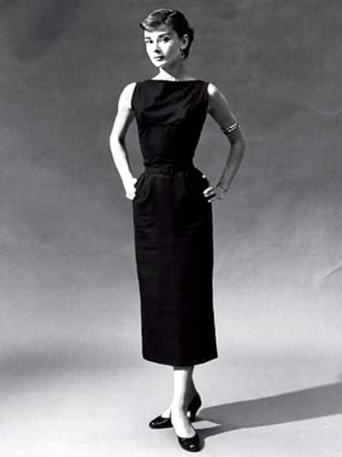

В 30-х годах законодателем мод становится Голливуд. Юбка снова удлиняется, происходит отход от прямого силуэта, линия талии возвращается на свое прежнее место. Акцент приходится на талию и плечи. Огромную роль играют аксессуары (шляпки и сумочки), ведь из-за кризиса большинство девушек кроме них ничего не могли себе позволить. Аксессуары подбирались очень строго. Как правило, либо черного, либо коричневого цвета, летом – белого.
В это время появляются первые каталоги одежды. Они являются самой распространенной печатной продукцией того времени. Теперь девушки покупают уже готовую одежду, а не ждут, когда им сошьют ее под заказ.

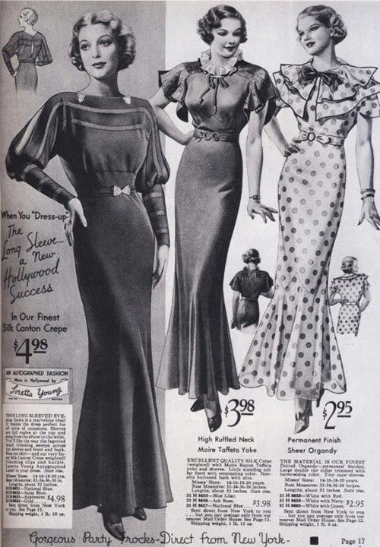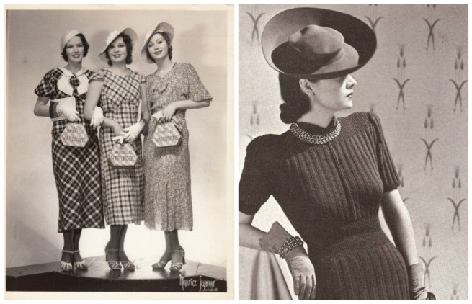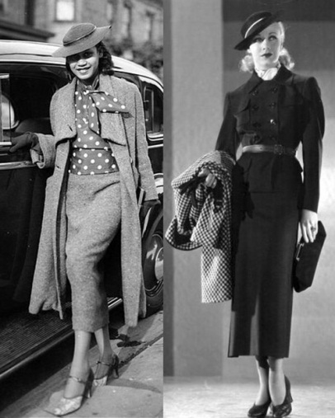

Приходят 40-е, и мир переходит на военное положение. Образ жизни девушек снова сильно меняется. Теперь они работают на фабриках, и им необходима удобная одежда. Поэтому именно в сороковые годы возникает и по сей день популярный стиль «милитари». Качество тканей сильно ухудшается, поэтому единственное, чем возможно украсить платья, это цветочный орнамент. Мелкие цветочки – самый популярный принт 40-х.
В связи с тем, что у девушек нет возможности покупать себе большое количество платьев и рубашек, в моду входят накладные воротнички и манжеты. Их постоянно меняют, и создаётся впечатление, что это разные предметы гардероба. Также в это же время в мире появляются водолазки, которые моментально становятся популярными среди женщин.
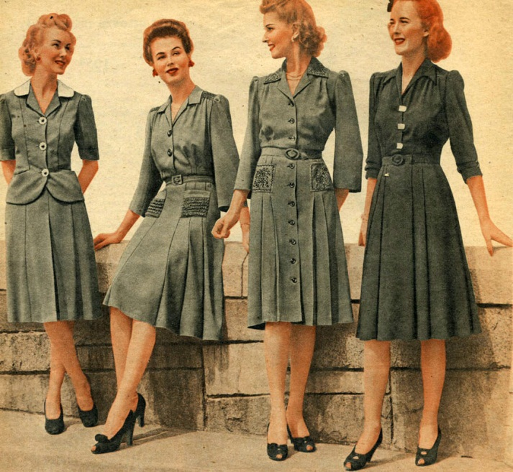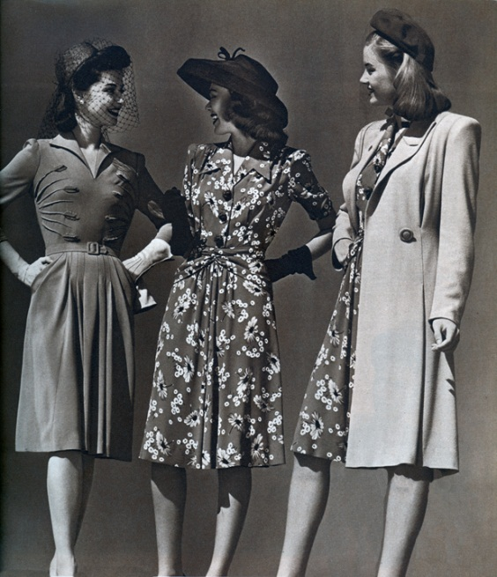

В 1947 году появляется новый стиль – «New look». Его создателем является Кристиан Диор. «New look» – это силуэт «песочные часы» с пышной юбкой. Обычно на такую юбку уходит от 9 до 40м ткани, что считается очень разорительным, особенно в послевоенные годы. Девушки в стремлении к красивой талии снова надевают корсеты. Чулки – неотъемлемый аксессуар для завершения образа, который стоит чрезвычайно дорого. Иконами стиля являются Одри Хёпберн и Мэрлин Монро, законадателем моды – Голливуд.
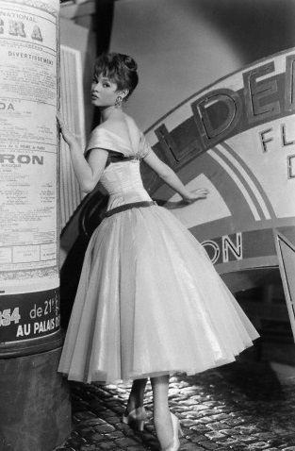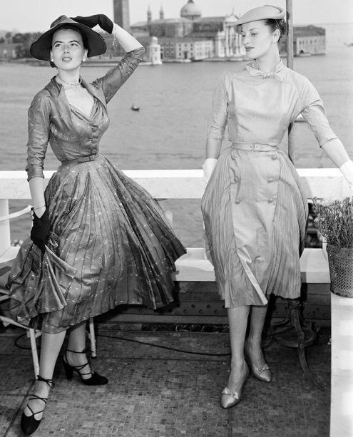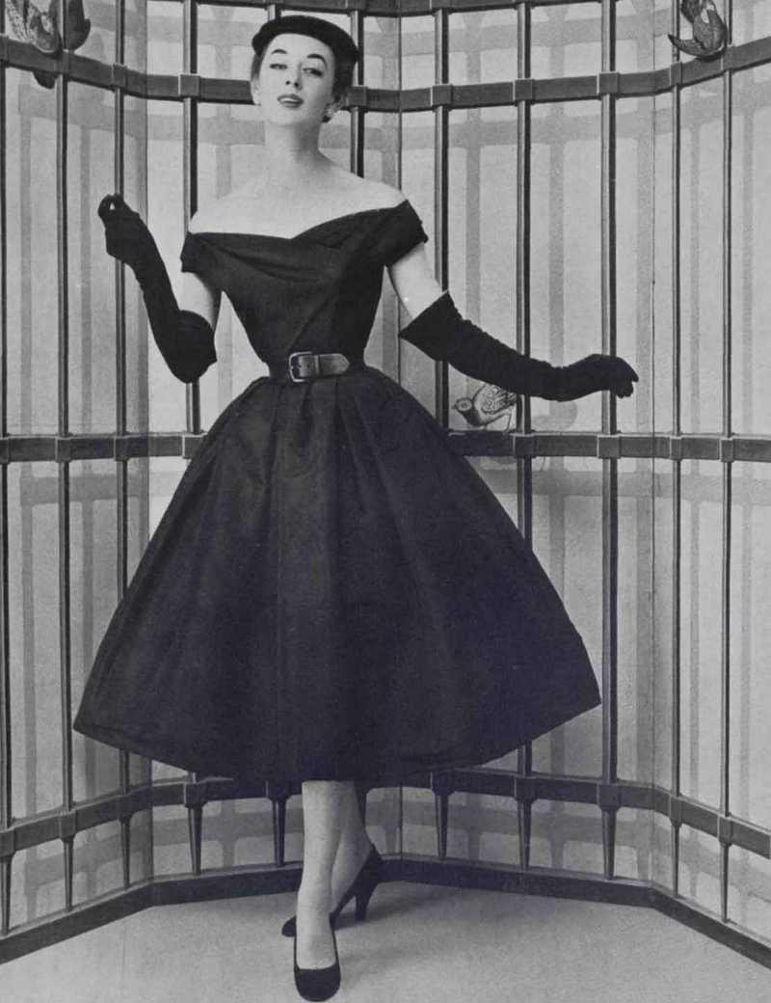

60-е – это самое яркое десятилетие в истории мировой моды. Это не только время появления хиппи, но и время первого полёта человека в космос, который оказал огромное влияние на мир моды. Лондон является центром сосредоточения всех новаторских идей, теперь он становится законодателем моды.
В1962 году Мэри Квант впервые создаёт скандальную мини-юбку, в скором времени завладевшую сердцами молодёжи по всему миру. В 60-х огромной популярностью пользуются синтетика и другие искусственные материалы, так как считаются наиболее удобными и практичными. Очень востребованы накладные ресницы, парики и бижутерия, особенно бусы из огромных бусин.
Также характерными предметами гардероба этого времени являются сапоги на небольшом устойчивом каблуке, названные гоу-гоу, очки «макро» на пол лица и намеренно небрежная одежда (рваные джинсы, тканевые сумки-мешки и т.д.). Все самые яркие цвета считаются модными.
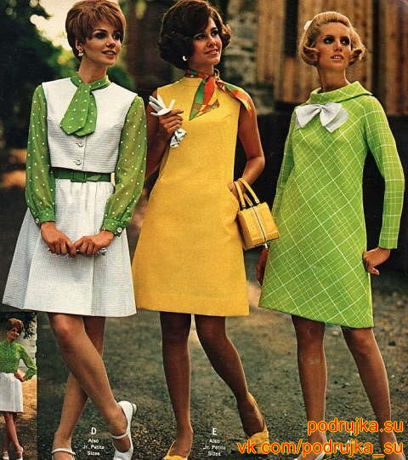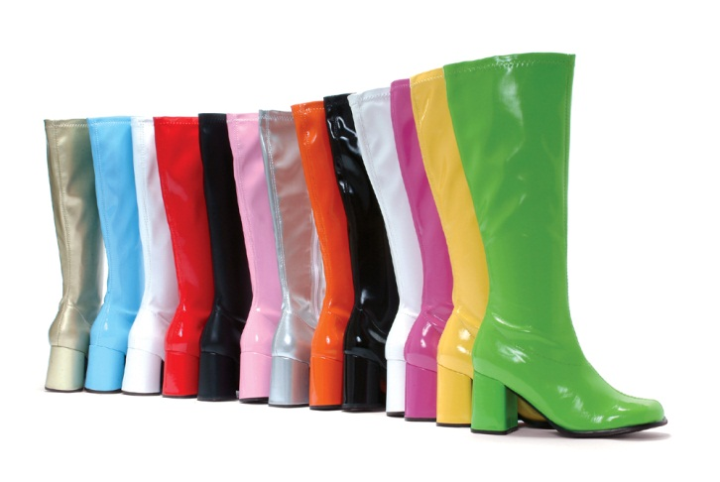

В 70-х стиль хиппи достигает своего расцвета, появляется стиль диско, но ни один, ни другой нельзя назвать доминирующим. Кутюрье предлагают много различных стилей (этника, диско, хиппи, минимализм, ретро, спортивный стиль и др.), и каждый выбирает для себя то, что ему больше нравится.
Самые модные элементы гардероба – ковбойские джинсы и джинсы-клёш, комбинезоны, водолазки и платья-рубашки. Большой популярностью пользуется А-силуэт.
Именно в 70-х возникает понятие базового гардероба, включающего в себя самые необходимые вещи, которые можно сочетать между собой и дополнять аксессуарами и новинками сезона.
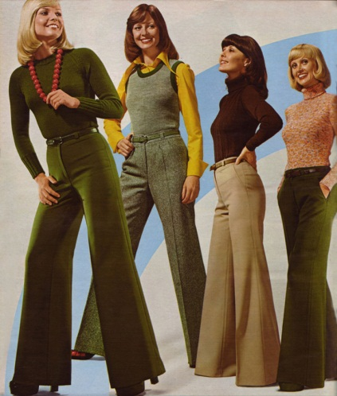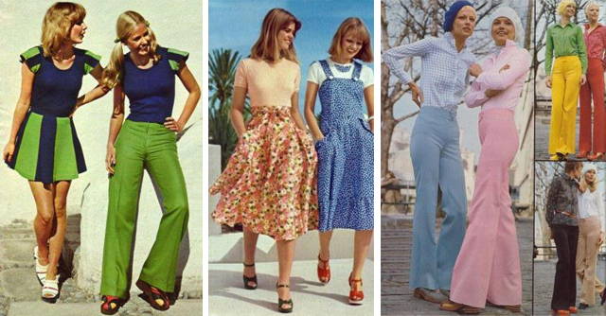

В 80-х годах на мировой рынок выходят и тут же становятся очень популярными японские дизайнеры (Кендзо Такада, Кавакубо Рэи, Иссэй Миякэ и др.). Наиболее характерными особенностями этого десятилетия являются накладные плечи, брюки-бананы, рукава «летучая мышь», леггинсы и огромное количество люрекса. Господствующими стилями вновь становятся «миллитари» и «сафари».
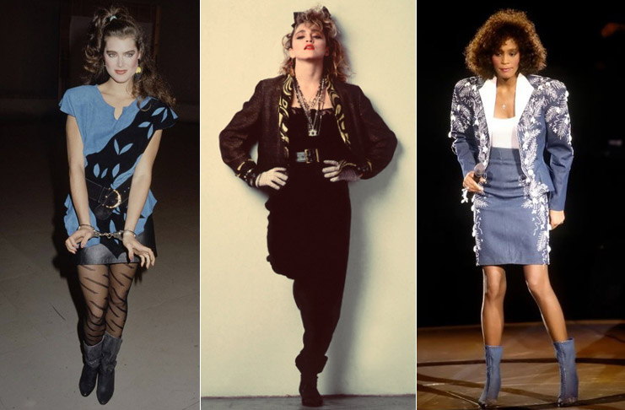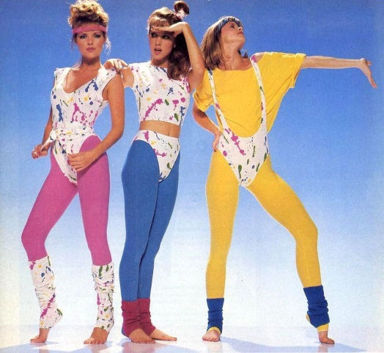

Приходят 90-е и приносят с собой новые стили – гранж и унисекс. Особое внимание уделяется джинсовой одежде, джинса появляется везде, даже на ботинках. 90-е – это время кроссовок и туфель без каблука, массивных ботинок и коротких топов.
В это время акцент в большей степени делается не на одежду, а на ее владельца, поэтому в 90-х большой популярностью пользуются спортзалы и косметологические кабинеты. А главный призыв этого времени – «быть таким, какой ты есть!».
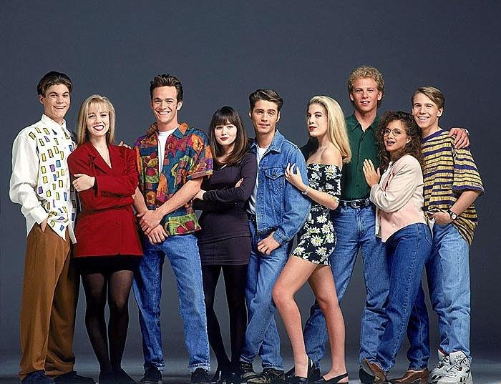

Пришли двухтысячные. 21 век начался с обнажения тела: юбки укорачиваются, топы открывают живот, джинсы занижаются. Появляются прозрачные сетчатые майки.
Чуть позже приходит мода на розовый цвет и стразы. Актуальным становится стиль «барби».
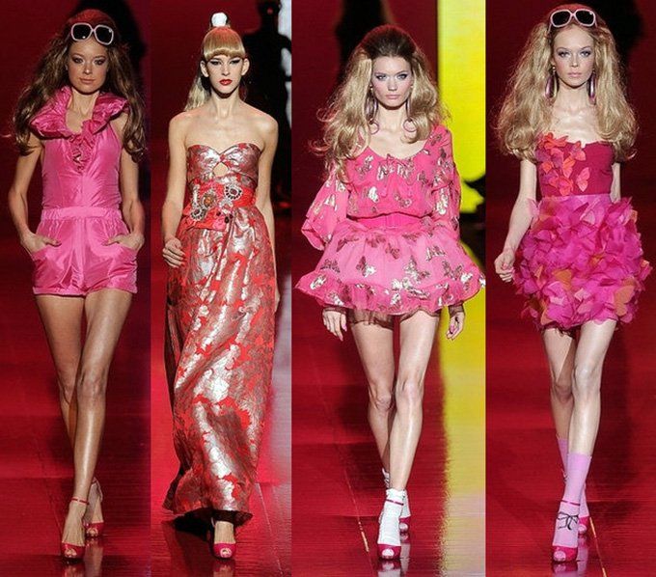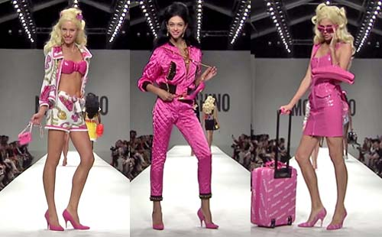
В 21 веке происходит укрепление Китая на передовой позиции производителя, что вызывает ускорение моды. Идеи с подиума с огромной скоростью перенимаются китайскими мастерами для распространения среди рядовых покупателей. Теперь тренды не задерживаются в люксовом ценовом сегменте, и почти сразу же приходят в масс маркет.
Повсеместное распространение интернета – также очень важное событие в моде 21 века. Оно знакомит молодёжь с различными субкультурами (эмо, готы, панки и др.), обладающими собственными костюмами и не следящими за развитием моды как таковой.
